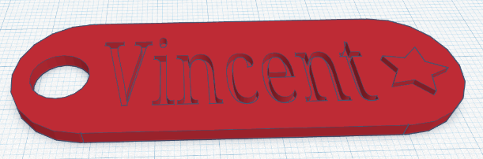
Conception 3D : projet 1

Fabrication d’un porteclé
Pour cela, nous allons utiliser Thinkercad : une plateforme qui permet de réaliser des conceptions 3D en ligne.

Ce qu’il faut savoir
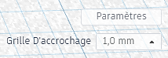 | - Les mesures sont toutes exprimées en millimètre.
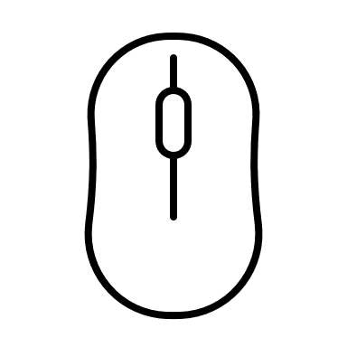  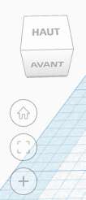 | Sur la gauche, tu as des outils qui te permettent de changer l’angle de vue et le zoom appliqué. Toutefois, la souris te permet de changer la vue plus facilement :  - En maintenant la roulette de la souris enfoncé, tu peux déplacer le plateau.  - En faisant tourner la roulette de la souris, tu peux zoomer ou dézoomer.  - En maintenant le bouton droit de la souris enfoncé, tu peux modifier l’angle de vue
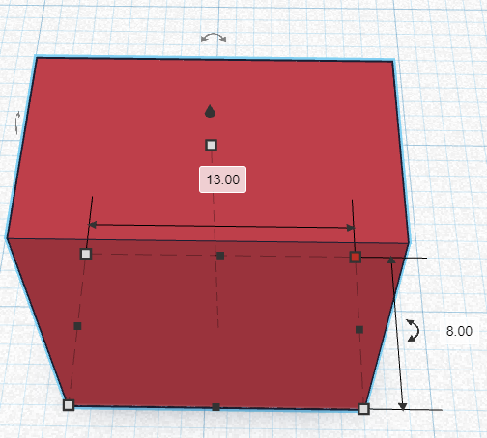 | - Pour modifier la longueur et la largeur d’une base, tu peux cliquer sur un des carrés blancs qui apparaissent lorsque tu sélectionnes la forme.  - Tu pourras alors écrire directement la mesure souhaitée en millimètres.
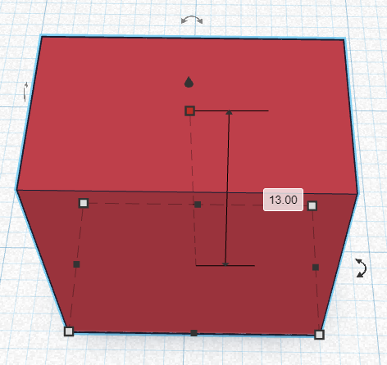 | - La hauteur se modifie en cliquant sur le carré blanc supérieur.  - Tu pourras alors écrire directement la mesure souhaitée en millimètres.
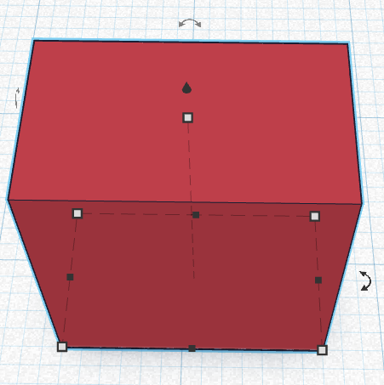 | - Une flèche noire te permettra de modifier la position de la forme en hauteur : lorsque tu commenceras à déplacer la forme, les mesures apparaitront et tu pourras directement écrire la hauteur souhaitée en millimètres.  - Des flèches permettent de changer l’orientation de ta pièce.
- Pour sélectionner plusieurs formes en même temps :
  - Clique dans le vide avec le bouton gauche de ta souris.
  - Maintiens le bouton gauche enfoncé et déplace-toi pour encadrer toutes les formes.
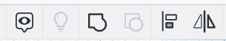 | - Lorsque tu auras sélectionné plusieurs formes, tu pourras alors les regrouper pour transformer ta réalisation en un seul objet.
- Si tu as regroupé des objets, mais que tu dois modifier un élément précis, tu dois dégrouper.
- Pour cela, clique sur ton objet et ensuite, choisis l’option « dissocier ».
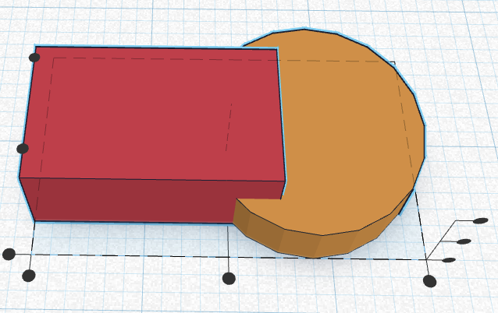 | - Pour aligner des objets les uns par rapport aux autres, tu peux évidemment simplement les glisser.  - Mais tu peux aussi sélectionner les objets et ensuite choisir l’outil « aligner ».  - En faisant cela, tu verras apparaitre des boules noires qui te permettront d’aligner tes objets les uns par rapport aux autres.
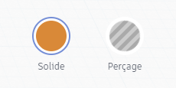 | Deux options sont disponibles pour utiliser le solide :  - Le mode solide qui permet de créer un solide que l’on peut prendre en main.  - Le mode perçage qui permettra au solide de creuser dans des formes déjà existantes.
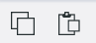 | En haut à gauche, tu as une fonction pour copier et coller : très pratique si tu dois reproduire plusieurs fois la même forme.

Quelques conseils :

- Avant de démarrer ta conception, tu dois d’abord bien visualiser l’objet que tu souhaites créer. N’hésite pas à faire un schéma à main levée pour t’aider.
- Il peut être utile de prendre une latte à côté de toi pour mieux visualiser les dimensions de ton objet. Tu peux utiliser des doigts sur les mesures que tu envisages, comme si tu avais ton objet dans ta main.
- Les détails trop petits ne se verront pas bien lorsque l’objet sera imprimé.
- Lorsque tu crées ton objet, joue avec le zoom :
  - Au départ, c’est bien d’avoir une vue d’ensemble
  - Ensuite, zoome le plus possible pour bien visualiser les alignements par exemple
  - Utilise différents angles de vue pour voir le résultat de tous les côtés de l’objet.

Création du porteclé
Solides utilisés  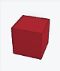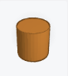 | Le cube (qui sera transformé en parallélépipède rectangle)  Le cylindre
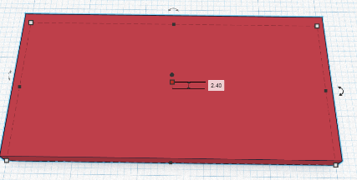  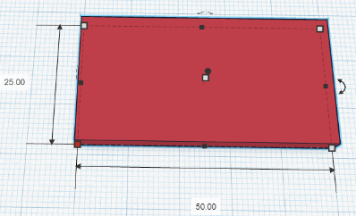  Dimensions du parallélépipède rectangle | Base rectangle  Longueur : 50 mm  Largeur : 25 mm  Au niveau du solide  Épaisseur : 2,4 mm
Dimensions du cylindre  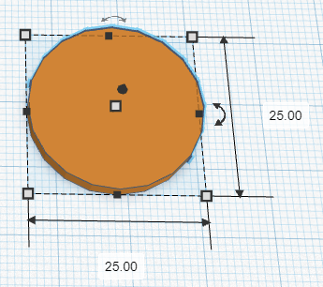  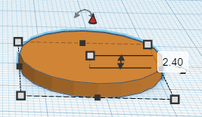 | Base disque  Diamètre : 25 mm  Au niveau du solide  Épaisseur : 2,4 mm  Tu ne dois pas créer ce cylindre deux fois : tu pourras le copier et le coller.
Texte  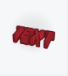 | Il faut choisir l’option « creuser »  La longueur et la largeur sont à choisir en fonction de la taille du prénom.  Attention : il faut penser qu’il faut laisser un espace où il faudra placer le trou d’attache du porteclé  Épaisseur : 1,6 mm  Il faut déplacer le texte en hauteur : à 1 mm de hauteur
Trou de l’attache  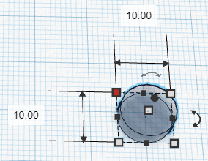  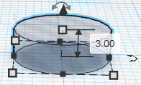 | Pour réaliser le trou de l’attache, il faut utiliser également un cylindre.  Le trou doit traverser votre porteclé.  Utiliser un cylindre dont l’épaisseur est plus haute que l’épaisseur du porteclé : donc plus haut que 2,4 mm.

